Российская Федерация
АДМИНИСТРАЦИЯ МАРИТУЙСКОГО
СЕЛЬСКОГО ПОСЕЛЕНИЯ
Иркутская область, Слюдянский район
с.Маритуй, д7

РАСПОРЯЖЕНИЕ

по основному составу

От 01.12.2020 г. № 28\1

О проведении Общероссийского дня

приема граждан

В целях своевременной и всесторонней подготовки и проведения в День Конституции Российской Федерации общероссийского дня приема граждан в администрации Маритуйского сельского поселения, в соответствии с поручением Президента Российской Федерации от 26.04.2013 N Пр-936, для обеспечения прав граждан на получение ответов по существу поставленных вопросов при личных обращениях в муниципальные органы, в компетенцию которых входит решение поставленных в устных обращениях вопросов, руководствуясь ст. 43, 46 Устава Маритуйского муниципального образования, администрация Маритуйского сельского поселения распоряжается:

1. Провести 14 декабря 2020 г. с 12.00 часов до 20.00 часов по местному времени в администрации Маритуйского сельского поселения общероссийский день приема граждан.

В случае если в указанное время не будут приняты все заявители, режим рабочего времени продлевается до момента, пока не будут приняты все граждане, обратившиеся в установленное для приема время.

2. Назначить ведущего специалиста Черникову Ю.М. ответственной за организацию и проведение общероссийского дня приема граждан в администрации Маритуйского сельского поселения.

3. Утвердить список уполномоченных лиц, осуществляющих прием заявителей в общероссийский день приема граждан в администрации Маритуйского сельского поселения, согласно приложению.

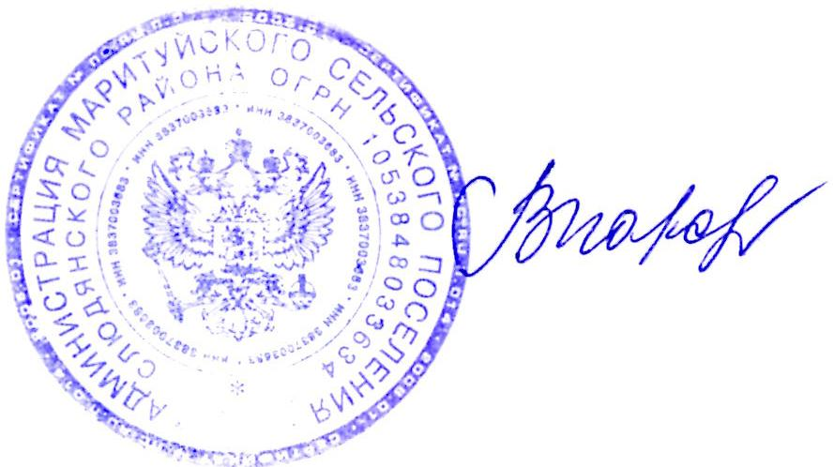
4. Ведущему специалисту Черниковой Ю.М. в течение 3 рабочих дней со дня проведения общероссийского дня приема граждан предоставить итоговый сводный отчет по результатам проведения общероссийского дня приема граждан, составленный в соответствии с приложением № 2 Методических рекомендаций по проведению общероссийского дня приема граждан от 27.09.2013 г. № А1-5634, в администрацию Слюдянский район.

Глава администрации В.А.Парфёнова

Приложение

к распоряжению администрации

Маритуйского сельского поселения

№ 28 от 01.12.2020г.

Список

уполномоченных лиц, осуществляющих прием заявителей

в общероссийский день приема граждан
№ | Ф.И.О. | Должность (тел)
1 | Парфёнова Валентина Анатольевна | Глава администрации (т.89500670268)
2 | Черникова Юлия Михайловна | Главный специалист по организационно-кадровой, правовой работы (т.89501012692)

